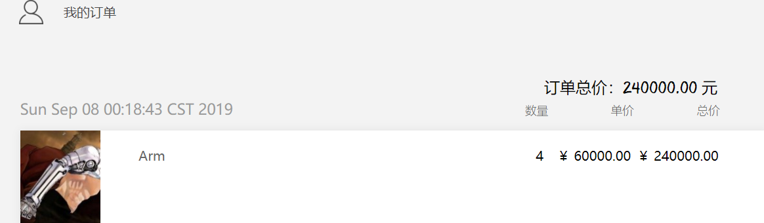

Purchase页总价挪到和时间一行，反正怎么漂亮怎么改

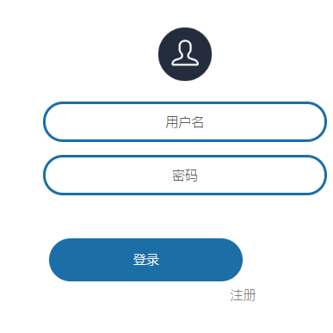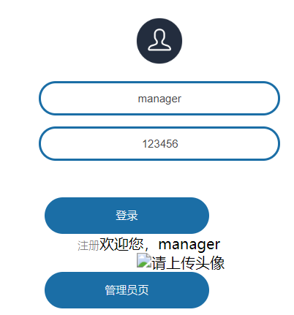

List页布局和按钮样式要改

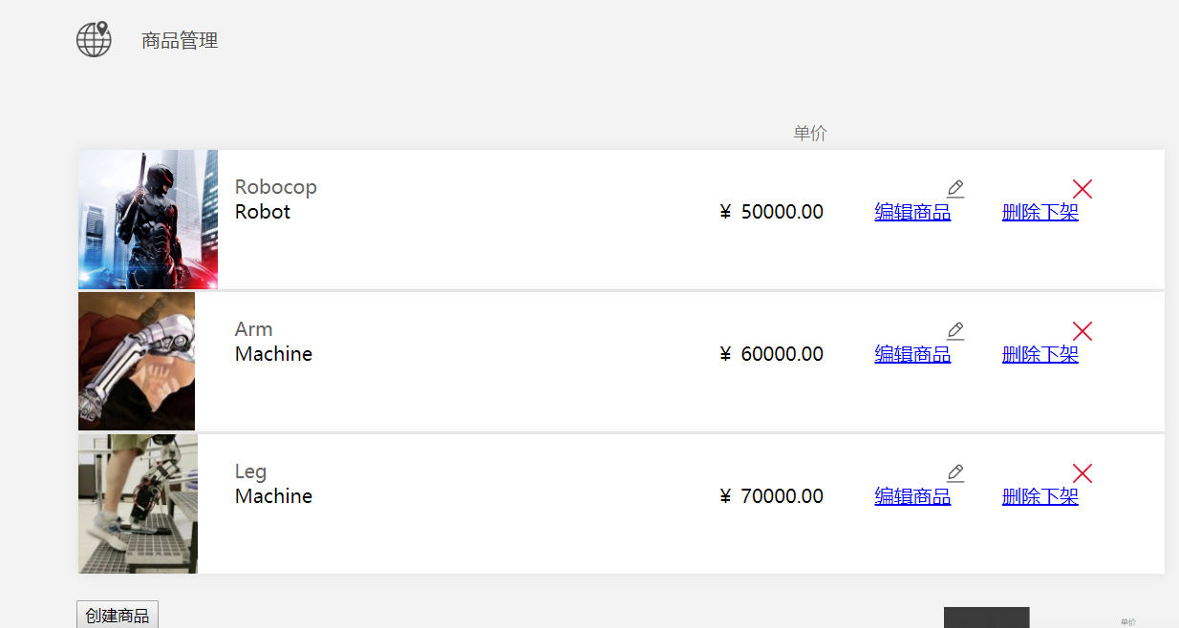

Manager页按钮

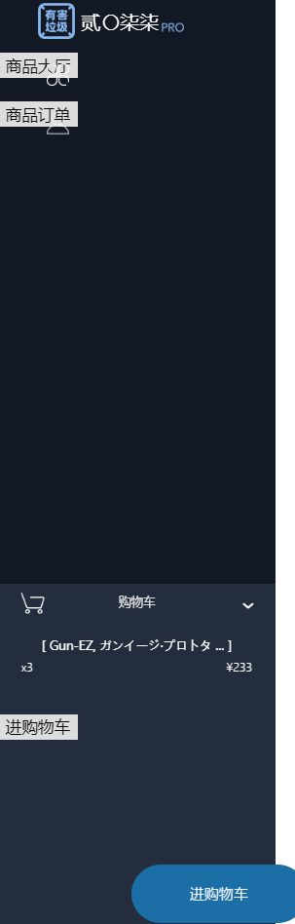

将我建的按钮和你的按钮合到一起